徐福记婚礼季跨界营销 全域共振心智打爆
广 告 主：徐福记
所属行业：休闲食品
执行时间：2022.09.09-09.29
参选类别：数字媒体整合类
营销背景
徐福记喜礼作为喜糖品类领头羊，每年都在金九银十婚庆热季发起跨界营销，9月徐福记喜礼电商系列包装焕新，借助上新契机，徐福记喜礼期待继承发扬历年营销影响力，进一步触达核心备婚人群提升品牌影响力。
营销目标
挖掘备婚人群购物需求，徐福记x京东掀起新中式婚礼话题热潮，精准打透人群心智，实现新品销售增量，深耕徐福记喜礼=中式喜礼品牌印象。
策略与创意
挖掘新人热衷线上一站式“云备婚”买齐的市场契机，结合当下中式古风主题婚礼热门趋势，活动借势传统婚嫁中代表福气满满的心愿和仪式的“十里红妆”沟通，用#十里红妆 福礼相伴#的主题传递徐福记作为中式喜礼Top的美好祝愿。
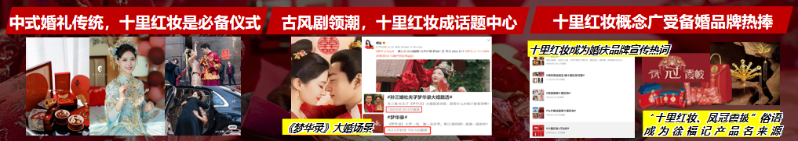
营销策略：延续历年婚庆季跨界营销影响力，锁定高热备婚场景升级全域营销共振。
- 首次携手婚纱照Top品牌铂爵旅拍，O2O多维联动打通线上线下搭建用户沟通管道。
- 抓住备婚窗口期小红书搜罗真实备婚期达人定制喜礼攻略，多社媒渠道内容投放扩散种草，需求唤醒促消费决策。
- 站内首度牵线京东居家结合婚庆季主题，跨频道共建“一站式云备婚”分会场聚合流量。
完整实现“IP借势O2O联动x站外消费场景深挖x站内兴趣话题聚流”的婚庆心智统一沟通，全网精准锁住备婚流量，将情感共鸣转化为品牌认知。
执行过程/媒体表现
亮点1：铂爵旅拍O2O联动场景式营销，发挥双婚庆品牌叠加效应，精准包围目标客群
线下：渠道拓新打通铂爵旅拍线下六大门店试吃安利，精准触达引流京东站内下单；
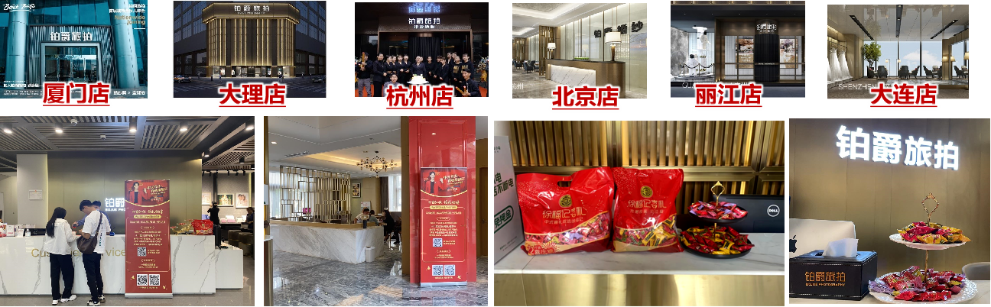
线上：微博双品牌官号联合发起有奖互动话题，福利加持引爆活动声量，精准触达TA引流站内。
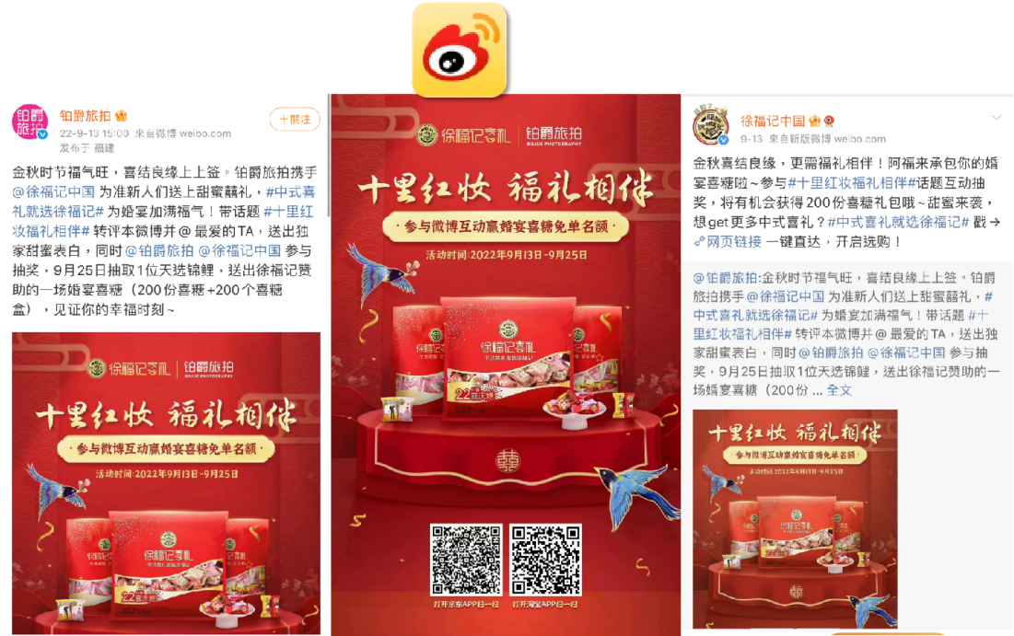
亮点2：结合TA触媒心智，3大热门数媒全链路触达深耕徐福记喜礼=中式喜礼心智，强势引流站内转化
- 造话题：微博徐福记官方号领衔备婚品牌发起话题，扩散好物清单潜客高效导购；
  - 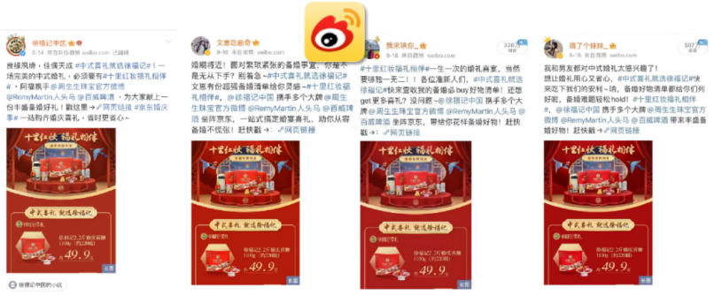
- 深种草：小红书全平台搜罗真实备婚期达人，三大备婚高热话题定制化喜礼推荐相关内容，精准抓获备婚窗口期TA，高关联内容沉浸式种草转化；
  - 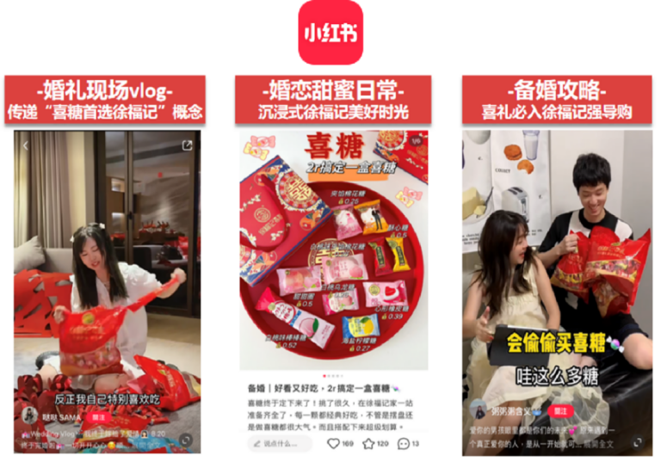
- 强安利：抖音&微信信息流精准投放婚恋博主备婚剧情视频，沉浸式安利徐福记喜礼；
  - 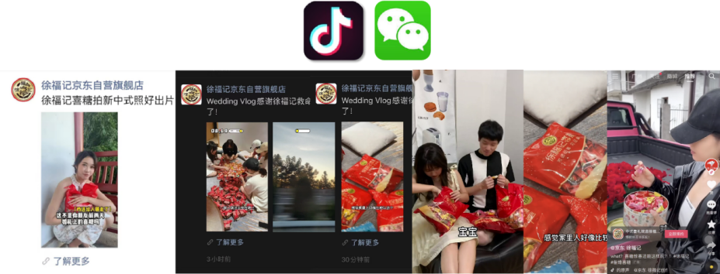
- 促收割：京东站内首尝中式婚庆氛围UGC直播；头部主播+备婚话题接力徐福记喜礼活动加热转化，吸引站内外全流量高效收割。
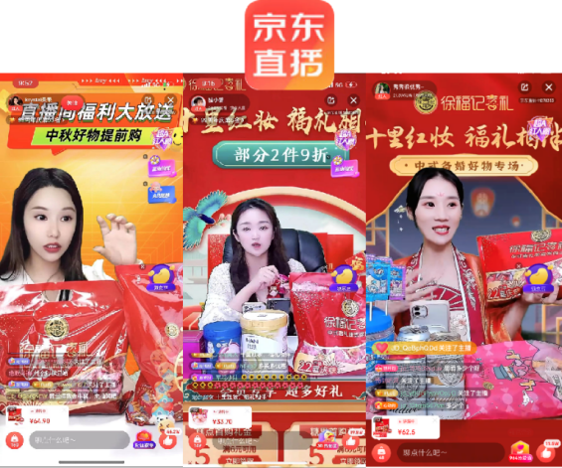
亮点3：站外多个高热社媒投放承接种草心智人群，实现触达潜客高效转化
- 站外抖音、今日头条、西瓜视频、微信朋友圈等多渠道品牌种草，直投+京易投渠道高频优化，拉新引流备婚人群
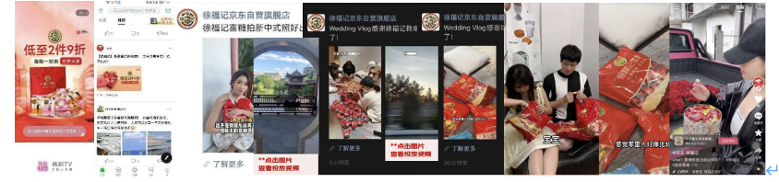
- 站内承接种草心智人群，付费媒介精准追击同行业品牌，承接品牌新客
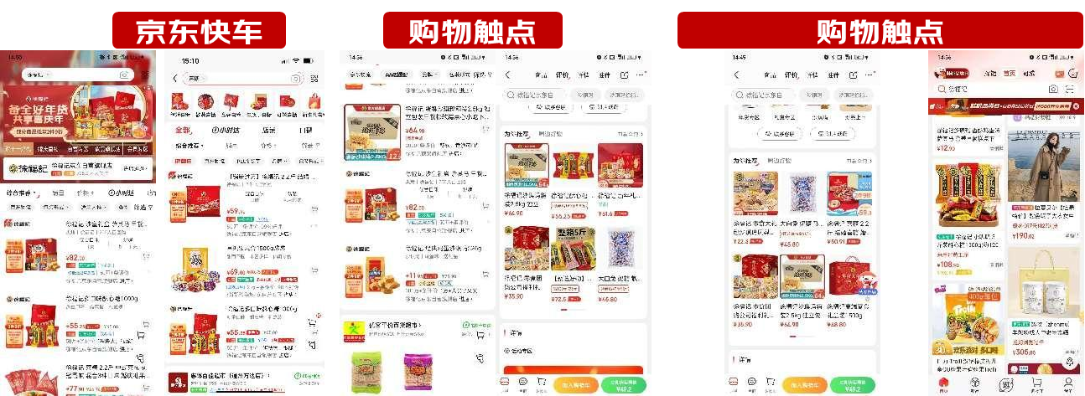
亮点4：发掘京东居家频道【婚庆季】活动合作契机，化身舰长获得更多频道流量倾斜
- 首度跨品类糖巧×酒品×珠宝×床品打造中式喜礼会场，满足消费者一站式备婚需求
- 场景化动态楼层设计刺激下单，徐福记喜礼C位露出高效助力销量转化
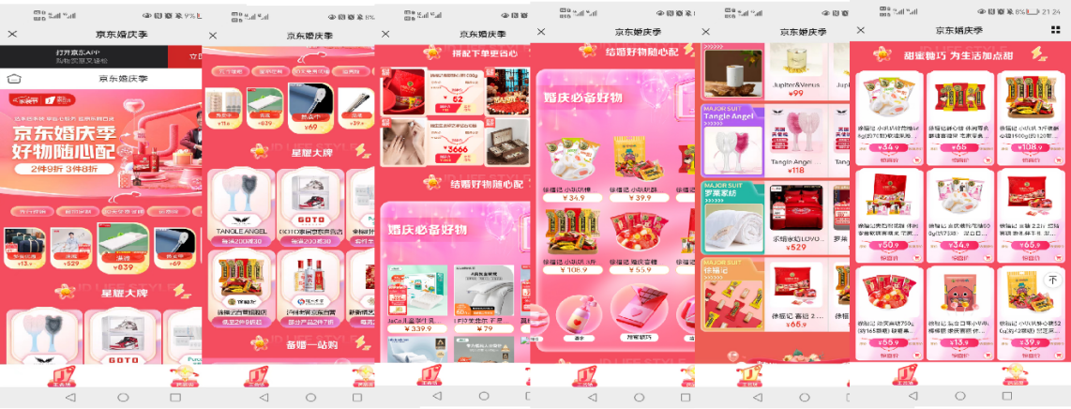
营销效果与市场反馈
9月京东婚礼季资源全面爆发，数媒渠道流量转化超额完成，实现备婚人群深度品牌渗透
店铺GMV完成率 115%，对比去年同期 +123%↑
站外总曝光3XXXw+，预估互动量完成率166%，达成去年同期244%↑
- 微博曝光2XXXw+，完成率189%
- 小红书曝光5Xw+，完成率179%
- 抖音/朋友圈曝光4XXw+，完成率140%
- 铂爵旅拍O2O联动曝光7XXw+，完成率116%
*数据来源：微博平台、微信平台、抖音平台、小红书平台、京东直播、铂爵旅拍门店、京准通、京东数坊、京东通天塔

